НАВЕСНОЕ ОБОРУДОВАНИЕ ДЛЯ экскаваторов-погрузчиков

Фреза дорожная на стрелу экскаватора
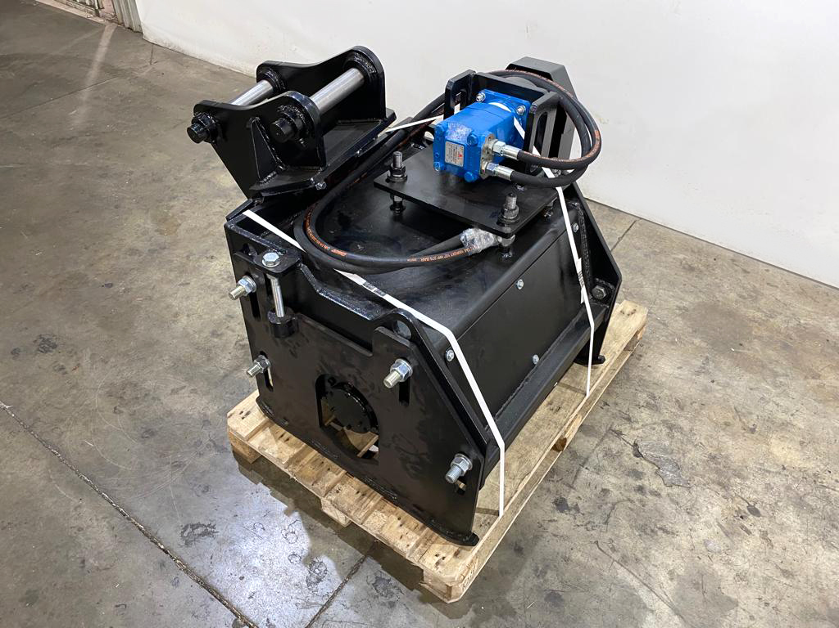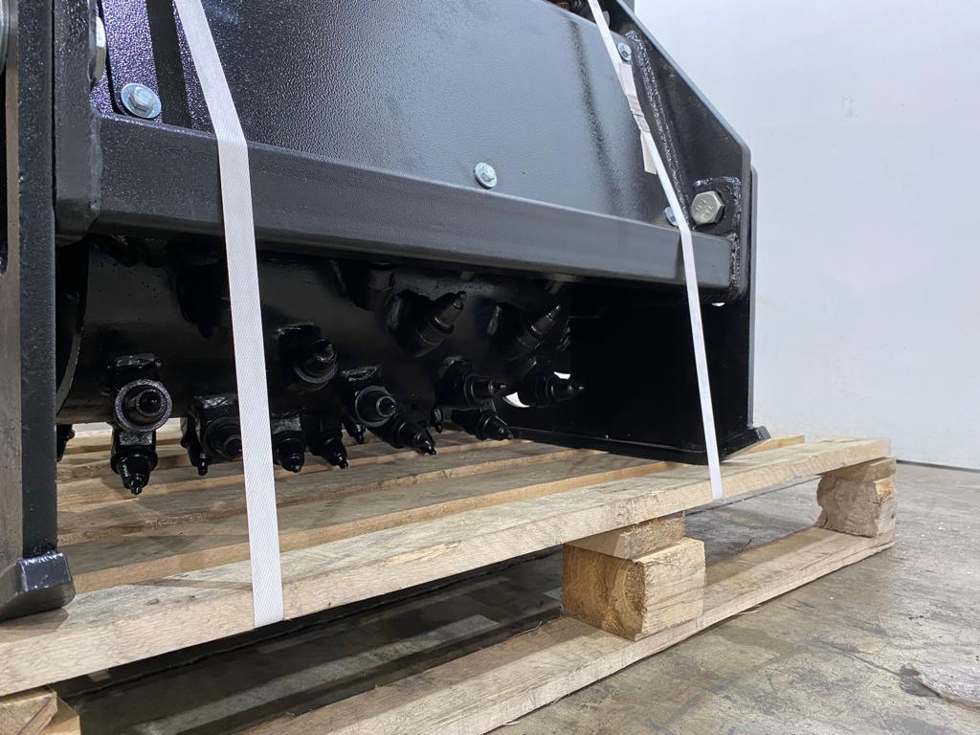
Дорожная фреза – незаменимый инструмент при ямочном ремонте дорог и площадей. Она представляет собой барабан с резцами, которые при вращении срезают слой материала, а барабан измельчает их.
Фреза дорожная позволяет демонтировать покрытия дорог без использования дополнительных инструментов. Тем самым увеличивается производительность дорожных работ с минимально затраченными временем и средствами!

Технические характеристики:
Наименование | ФД-03/ФД-04/ФД-06
Масса, кг | 563/600/675
Ширина фрезерования, мм | 300/400/600
Глубина фрезерования, мм | 0-120
Количество резцов барабана, шт | 30/39/58
Габаритные размеры, мм:
длина/ширина/высота | 1080/1405/870
Тип рабочего органа, | Барабанный
Подача гидравлической жидкости, л/мин, не менее | 60-125
Давление в гидросистеме, МПа | 16-21
В исполнение с системой полива | Да
Напряжение питания, В | 12

